Nama:Lionrico Sanjay Exauvida J

Nim:72170119

1. Buatlah tabel baru pada database dan sistem TOKOBUAH dengan spesifikasi seperti berikut:

(poin 20)

Tabel: pasien

no_rm (int, auto inc)

nama (varchar 255)

tipe_pasien (varchar 10)

alamat (text)

Tabel: dokter

Id_dokter (int, auto inc)

nama (varchar 255)

spesialis (varchar 255)

alamat (text)Database

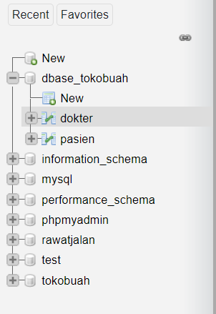

Pasien

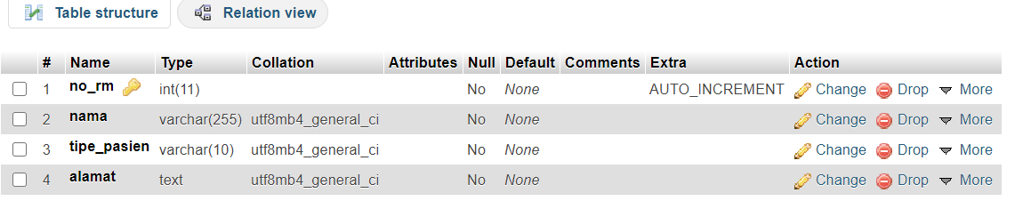

Dokter

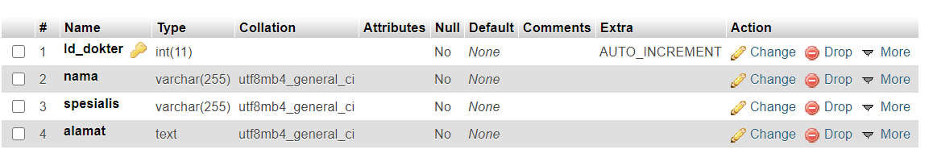

2. Buatlah RESTful API untuk CRUD tabel tersebut. (80)

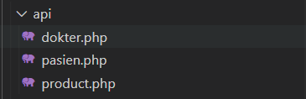

Dokter

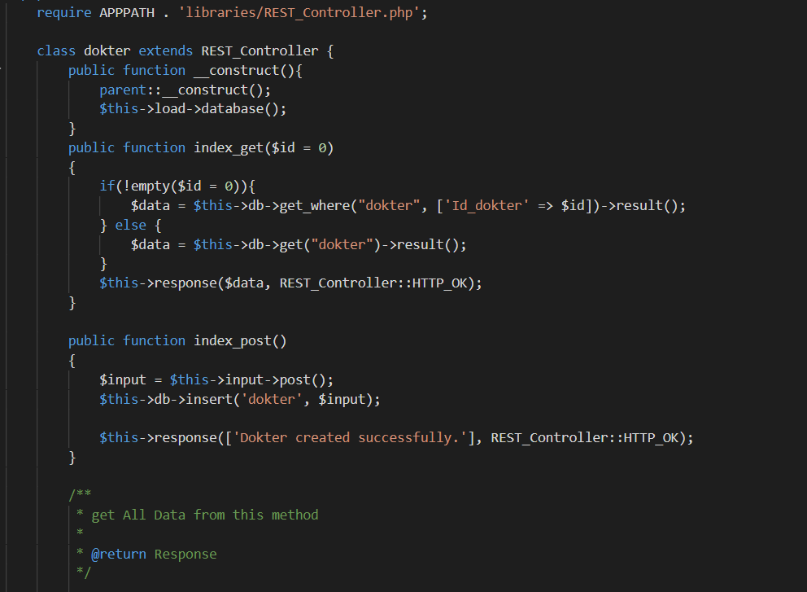 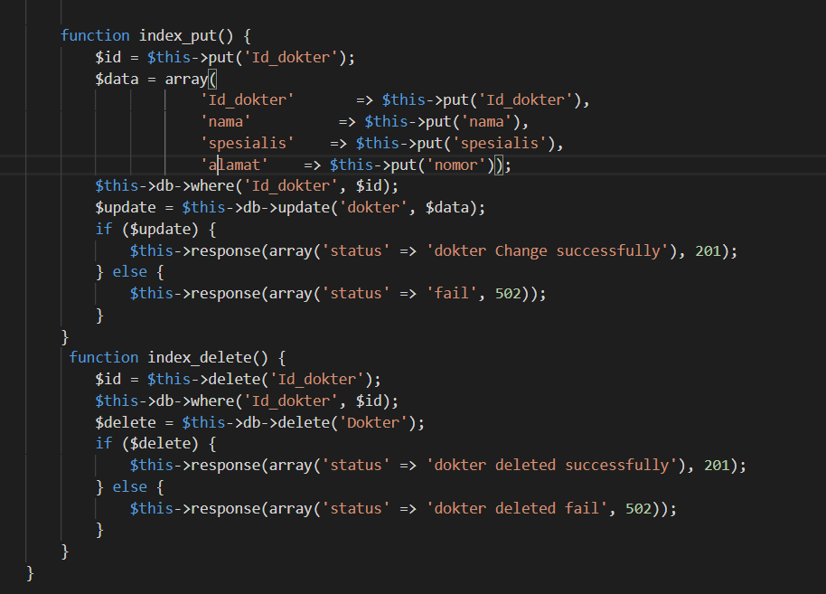

Pasien

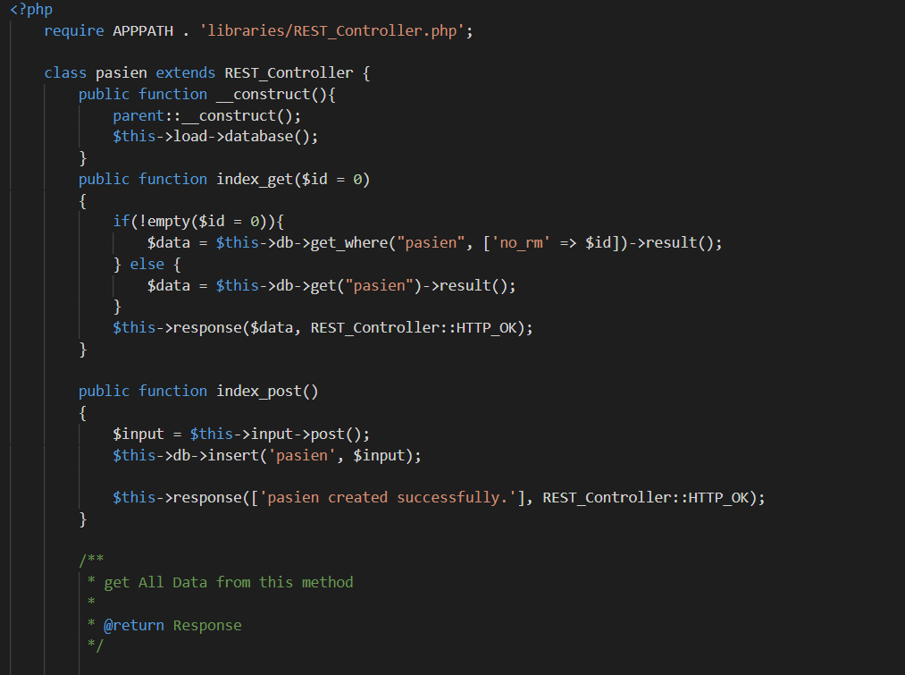 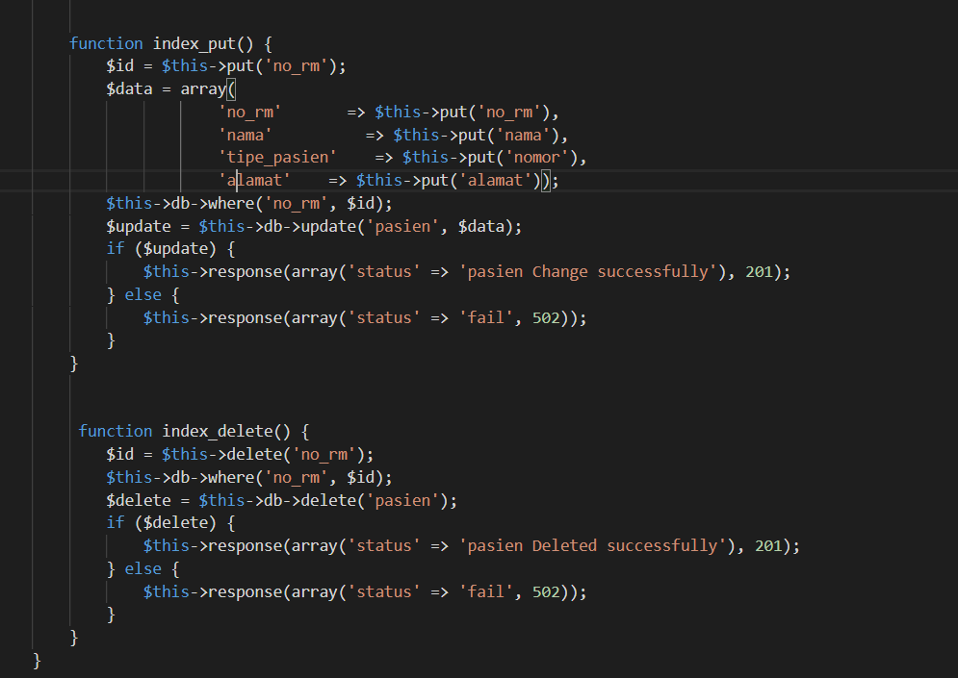

3. Berikut adalah endpoin untuk 8 API yang akan dibuat:

a. GET

Pasien

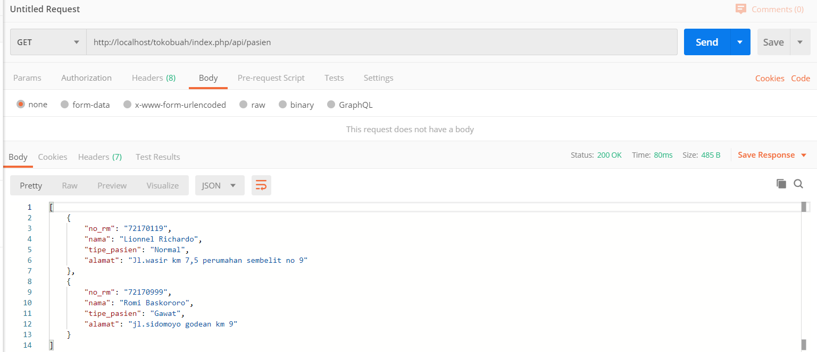

Dokter

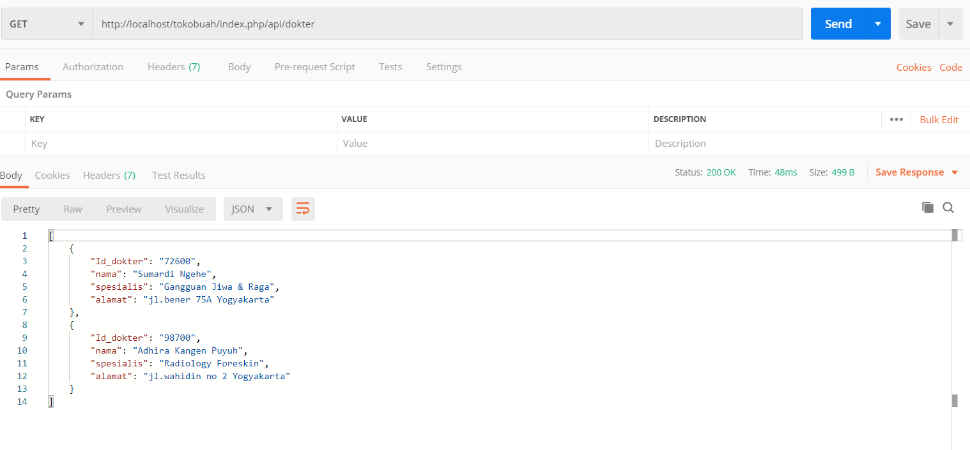

b. Post

Pasien

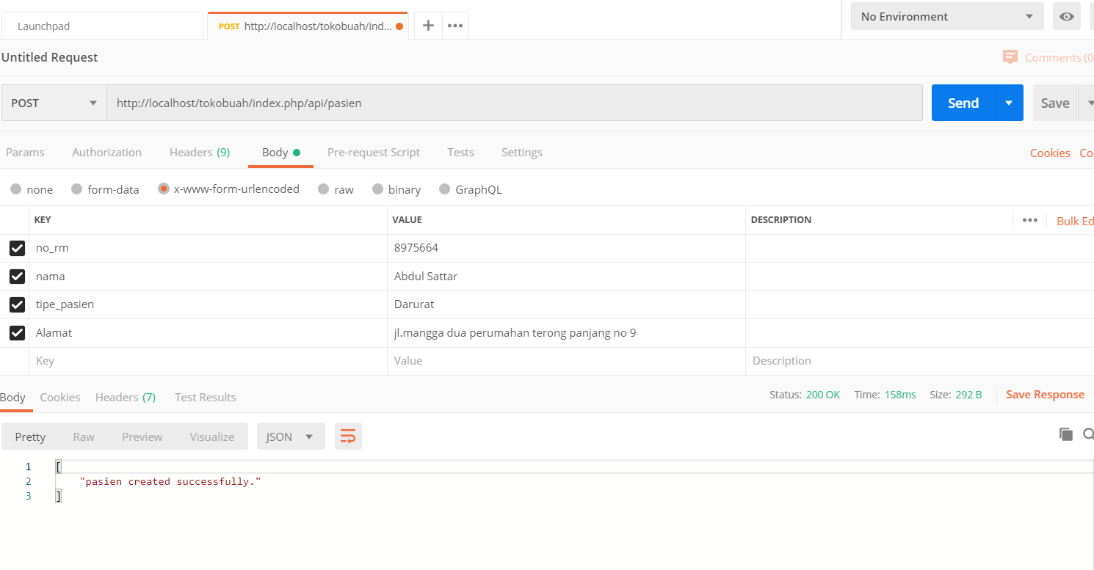

Dokter

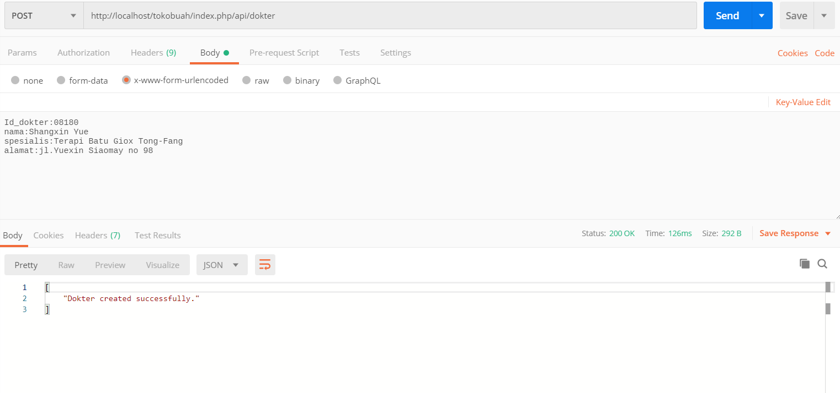

Hasil

Pasien

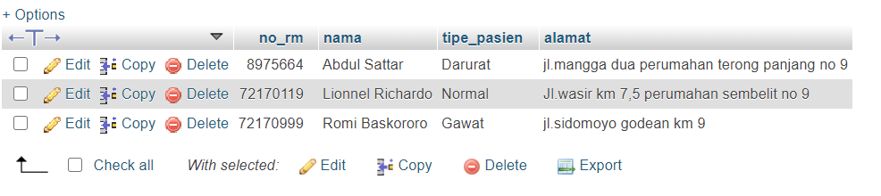

Dokter

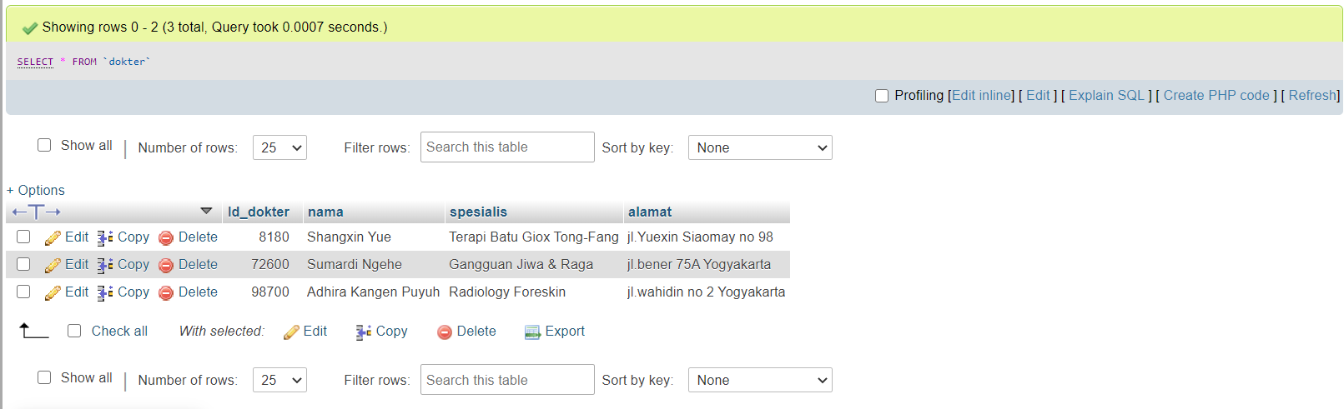

c.PUT

Sebelum

pasien

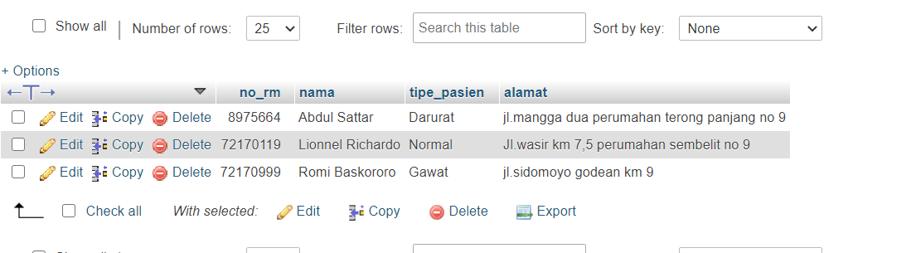

Dokter

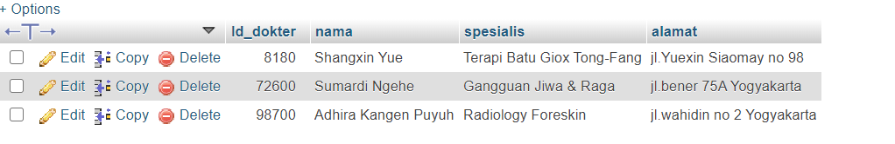

Proses

Pasien

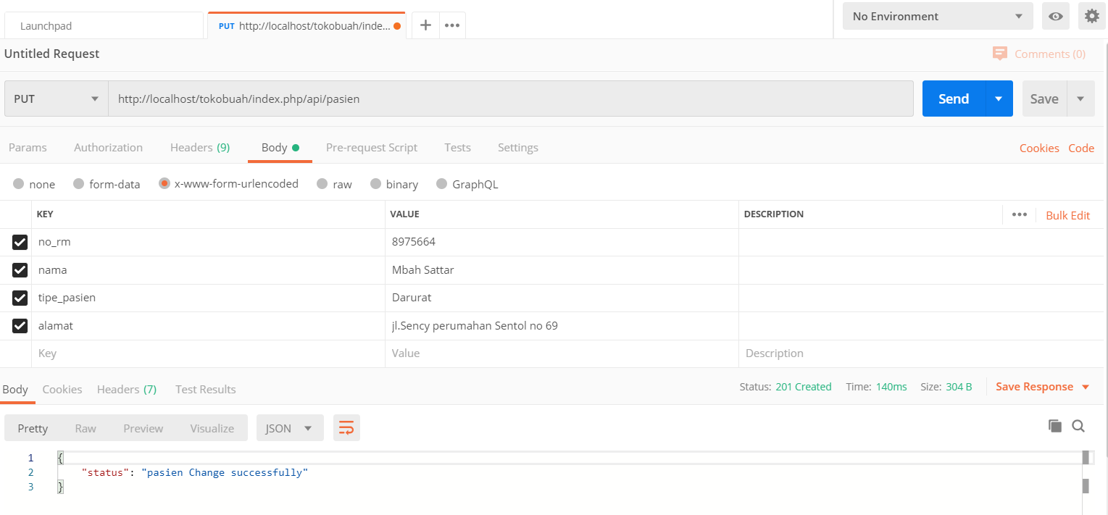

Dokter

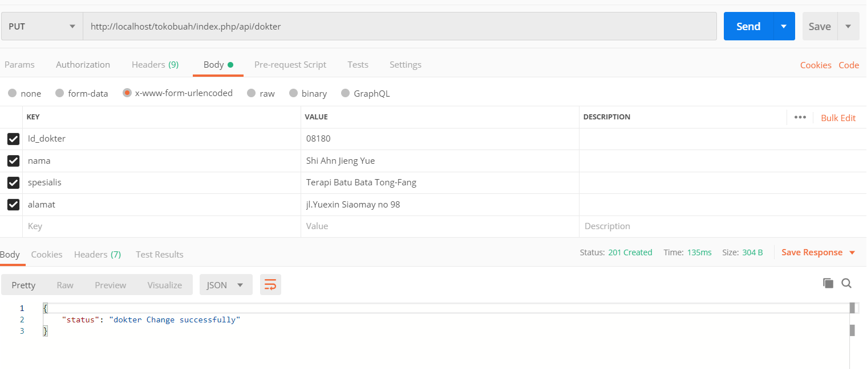

Hasil

Pasien

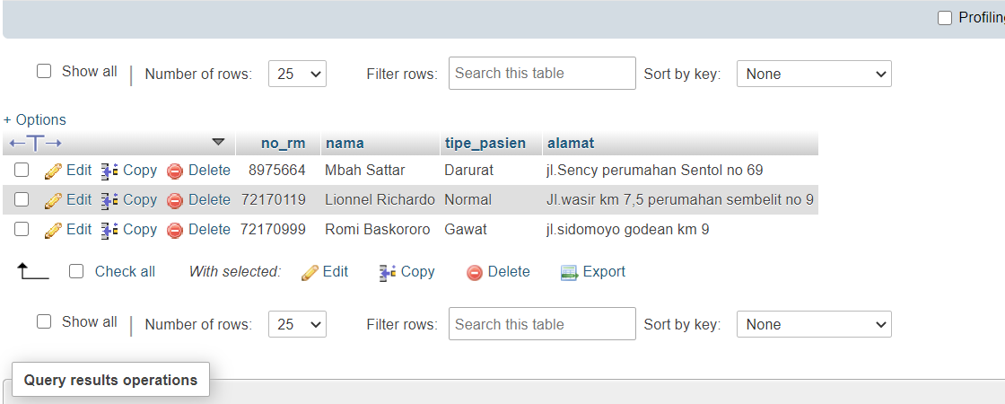

Dokter

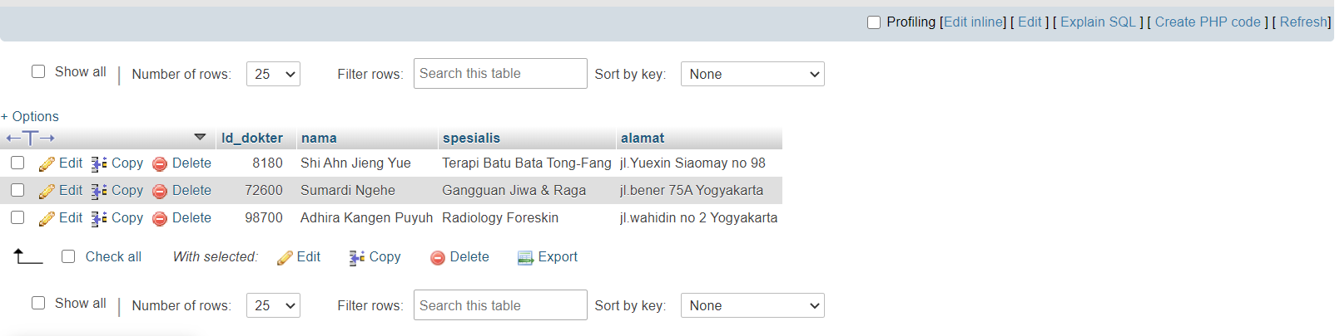

d. DELETE

Pasien

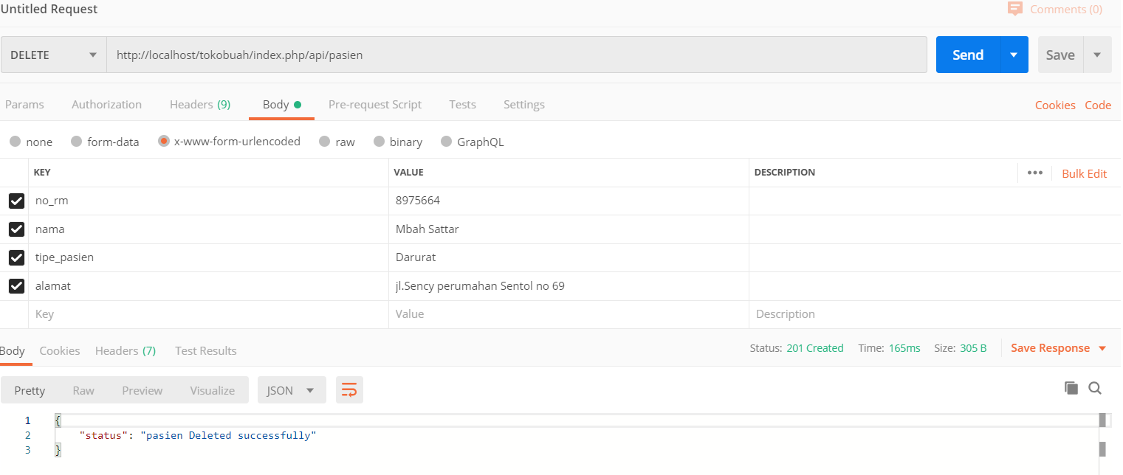

Dokter

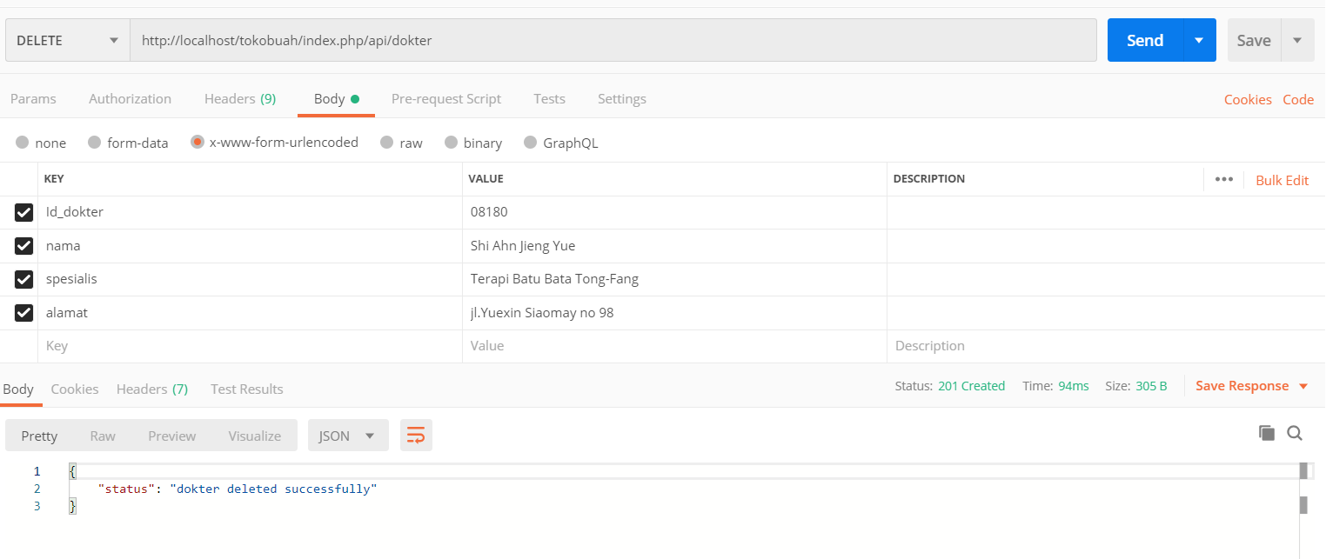

Hasil

Pasien

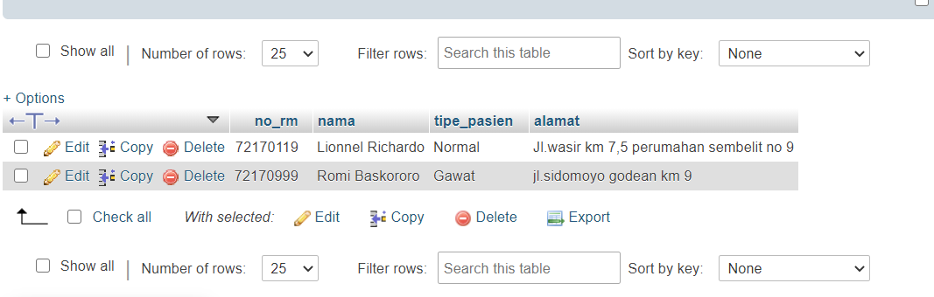

Dokter

